МИНИСТЕРСТВО НАУКИ И ВЫСШЕГО ОБРАЗОВАНИЯ

РОССИЙСКОЙ ФЕДЕРАЦИИ

Федеральное государственное бюджетное образовательное учреждение

высшего образования

«Воронежский государственный технический университет»

(ФГБОУ ВО «ВГТУ», ВГТУ)

Факультет информационных технологий и компьютерной

безопасности

Кафедра систем управления и информационных технологий

в строительстве

Отчет по лабораторной работе № 7

по дисциплине: Вычислительные системы, сети и телекоммуникации

Выполнил студент: Кенарских К.Д.

Группа: бПИ-221

Руководитель: доцент, Акамсина Н.В.

Работа защищена « » 2023г.

С оценкой

(подпись)

Воронеж 2023

**Цель работы:**

Изучение особенностей представления вещественных чисел в формате с плавающей запятой.

**Программные средства:**

Интерактивный пакет программ «Компьютерная арифметика».

**Задания для внеаудиторной работы:**

1. Записать месяц своего рождения, как целую часть числа A и дату, как дробную часть.
2. Закодировать это число в одинарном и двойном формате с плавающей запятой.
   1. одинарный формат
   2. двойной формат
3. Определить точность представления числа в одинарном 32 битном формате, если бы под смещенный порядок было выделено 5 разрядов.
4. Определите точность представления этого числа в одинарном 32 битном формате, если бы под мантиссу было выделено всего 10 разрядов.

Переведем целую часть в двоичную систему и запишем её двоичное представление. Также переведем дробную часть в двоичную систему, выполним расчет до 23 разряда, т.к. в 32-битном представлении на дробную часть выделяется 23 разряда. Затем определим точность представления и представим в двоичной системе счисления, чтобы записать в качестве экспоненты итогового числа. Составим полное число: старший разряд – знак числа, последующие 8 разрядов – экспонента и оставшиеся разряды – мантисса.

Для перевода в 64-битное представление применим аналогичный алгоритм, За исключением того, что дробная часть представляется 52 разрядами и итоговое число имеет следующую структуру: старший разряд – знак числа, последующие 11 разрядов – экспонента и оставшиеся разряды – мантисса. Решение задания представлено на рисунке 1, 2 и 3.

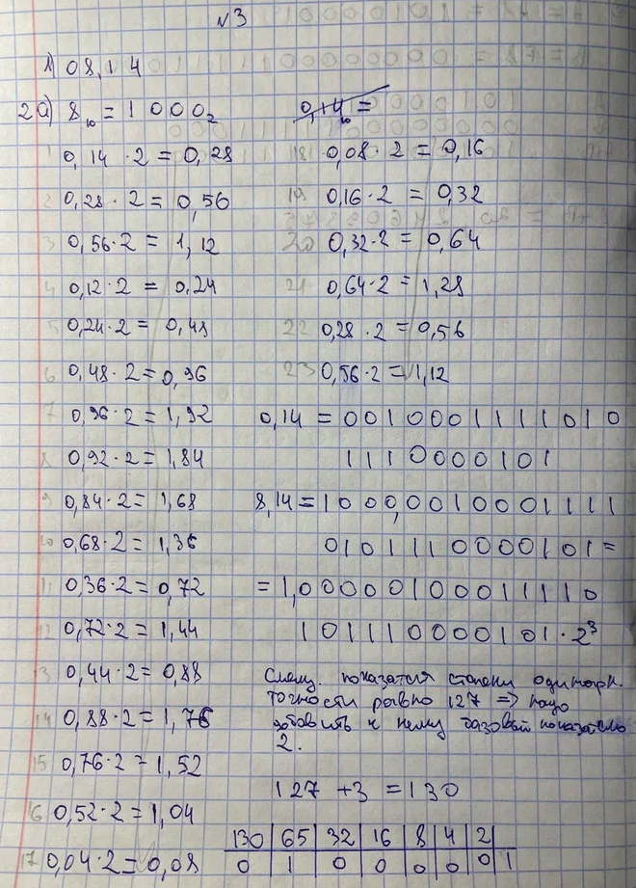

Рисунок 1 - Решение задания 3

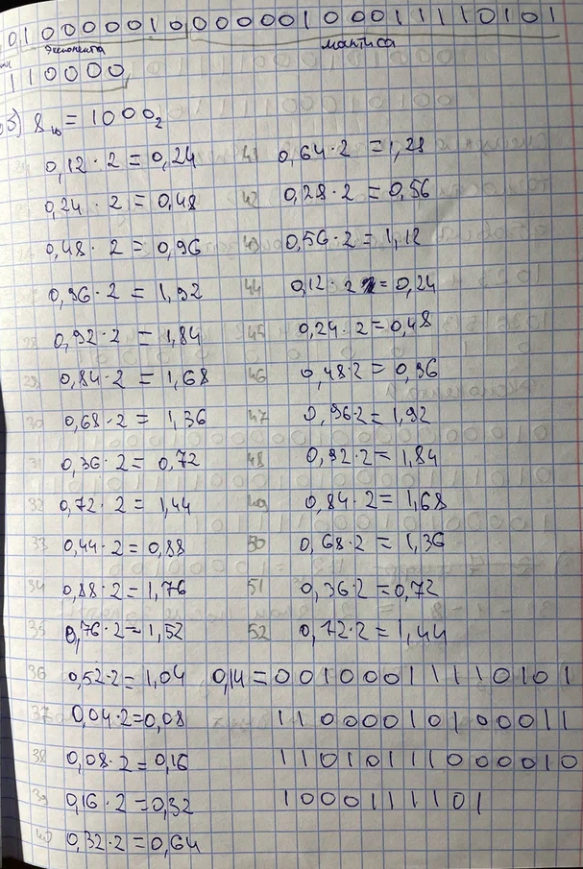

Рисунок 2 - Решение задания 3

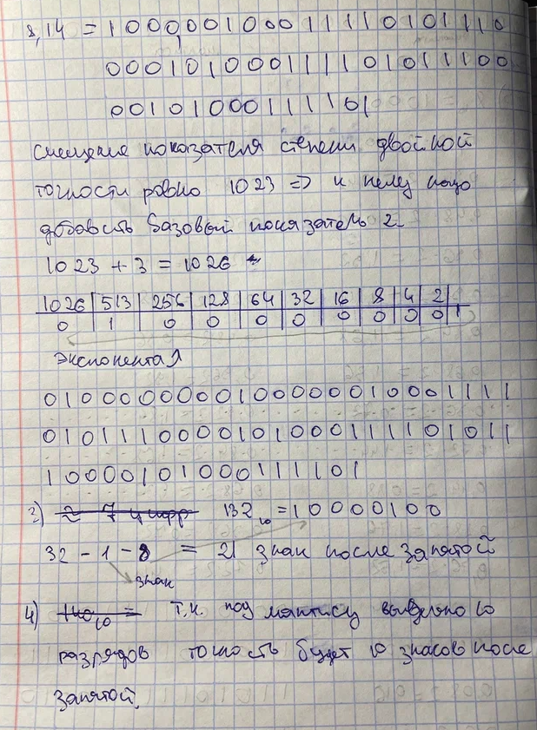

Рисунок 3 - Решение задания 3

**Задачи наподобие задачам из контрольной работы:**

1. Задано число 5D22A10E, представленное в одинарном формате с плавающей точкой. Определить мантиссу соответствующего числа.
2. Для десятичного числа -1200000 определить смещенный порядок этого числа в формате двойной точности, регламентированном стандартом IEEE 754.

Для определения мантиссы переведем исходное число в двоичную систему счисления и выпишем младшие 23 разряда – они и будут являться мантиссой.

Для определения смешенного порядка переведем 1200000 в двоичную систему счисления и посчитаем базовый показатель 2, в случае представления числа в научной форме. К полученному показателю прибавим 1023 т.к. это смещение показателя степени при двойной точности. Решение задания представлено на рисунке 4.

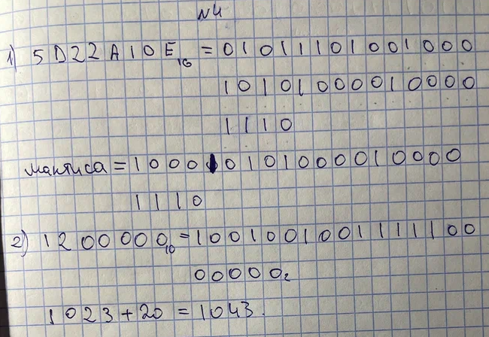

Рисунок 4 - Решение задания 4

**Контрольный тест:**

1. В
2. В
3. Б
4. А

**Вывод:**

В ходе выполнения лабораторной работы были изучены особенности представления вещественных чисел в формате с плавающей запятой, алгоритмы представления вещественных чисел в 32-битном и 64-битном форматах. Изучены такие понятия как мантисса, смещение показателя степени, базовый показатель и др. Выполнен ряд внеаудиторных и контрольных заданий.